КАРТА ДИСТАНЦИОННОГО ЗАНЯТИЯ

Дата: 23 апреля 2020
Класс: 1
Предмет: технология
Учитель: Серебрякова Е.Ю.
Адрес обратной связи: zene44ka1@rambler.ru

- Инструкция для учащегося
Работаем с Интернет-ресурсом. Для урока понадобятся картон и пластилин.
- План-конспект учебного занятия:
  - Тема: Аппликация «Попугай»
  - Цель: научиться делать аппликации с применением техники «рваная аппликация».
  - Содержание:
1) Переходим по ссылке https://vk.com/club193361746;
2) Скачиваем презентацию на компьютер, открываем, нажимаем на кнопку «Показ слайдов»;
3) Просматриваем этапы изготовления, выбираем любой из предложенных шаблонов, по желанию можно нарисовать своего попугая;
4) Далее необходимо подготовить рабочее место, нарвать детали для перьев разного размера, наклеить детали с помощью клея, оформить изделие, убрать рабочее место.

Шаблоны:
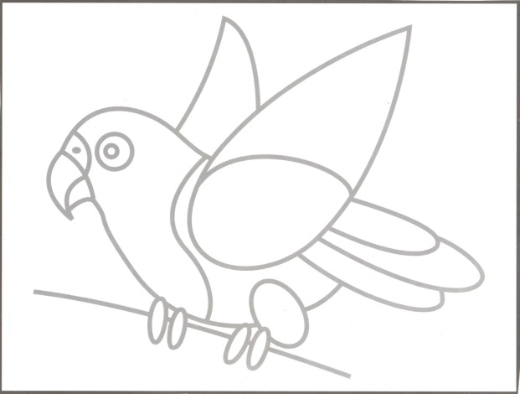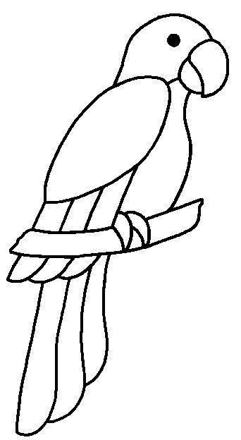

Аппликация (пример):

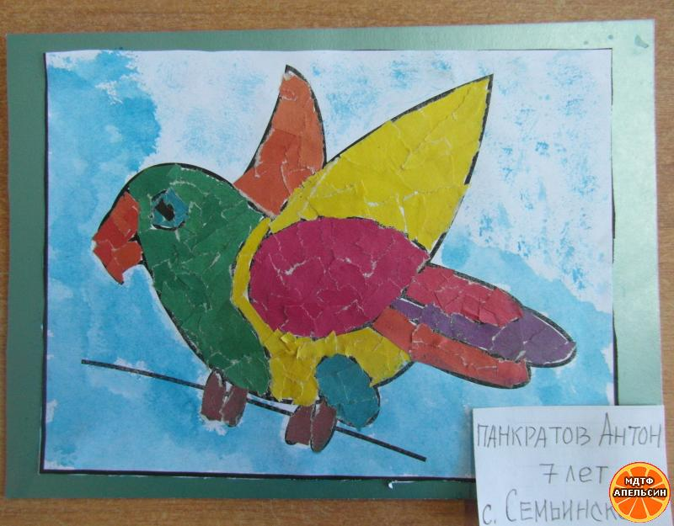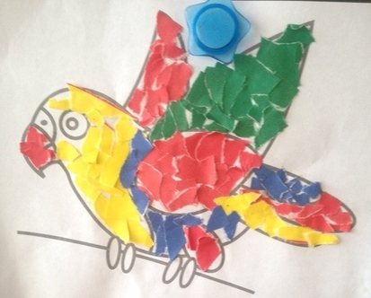

2.4 Задание: выполнить аппликацию.

